BAB IV
RANCANGAN SISTEM JARINGAN USULAN

4.1 Manajemen Jaringan Usulan
Berikut ada sistem rancangan jaringan usulan yang ada pada PT Telkom Akses sto Muara Karang :
4.1.1. Topologi Jaringan
Berikut jaringan usulan yang ada pada sto muara karang :

Sumber : telkomakses.co.id

Gambar IV.1

Topologi Jaringan

Semua jaringan FTTH yang berbasis sitem noss-f harus mengikuti sebagai berikut :
- ONT
ONT ialah merupakan perangkat disisi pelanggan yang menyediakan interface baik data, voice, maupun video. Fungsi utama ONT ini adalah menerima trafik dalam format optik dan mengkonversinya menjadi bentuk yang diinginkan, seperti data, voice, dan video.
- Patchcore
Patchcore ialah kabel utp jenis stranded atau serabut yang berfungsi untuk menghubungkan perangkat pasif ke aktif. Contohnya :
- Menghubungkan dari wallplate atau faceplate ke komputer
- Menghubungkan dari patch panel ke switch atau router
- Menghubungkan dari patch panel ke wallplate atau faceplate
- Roset
Roset ialah tempat penghubung antara indoor optik cables dengan kabel optik arah CPE (Customer Premises Equipment)
- FTP ( File Transfer Protocol)
FTP ( File Transfer Protocol) ialah merupkan protocol internet yang digunakan untuk urusan pengiriman data dalam jaringan komputer seperti upload dan download file yang dilakukan oleh FTP client dan FTP server.
- Precon
Precon ialah sebuah kabel fiber optik yang di tarik dari ODP (Distribution Point) sampai ke pelanggan atau user.
- ODP (Optical Distribution Point)
ODP (Optical Distribution Point) ialah Tempat terminasi kabel fiber optik yang memiliki sifat-sifat tahan korosi, tahan cuaca, kuat, dan kokoh dengan kontruksi untuk di pasang diluar.

- Pasivve 1:8
Pasivve 1:8 ialah spliter yang merupakan optical fiber coupler sederhana yang membagi sinyal optik menjadi beberapa path (multiple path) atau sinyal-sinyal kombinasi dalam suatu jalur.
- Kabel Distribusi
Kabel Distribusi ialah kabel distribusi pelanggan (kabel pelanggan) yang mempunyai fungsi menghubungkan KP (TPAT) ketambatan akhir dirumah pelanggan.
- ODC ( Optical Distribution Cabinet )
ODC ( Optical Distribution Cabinet ) ialah suatu ruang yang berbentuk kotak atau kubah (dome) yang terbuat dari material khusus yang berfungsi sebagai tempat instalasi sambungan jaringan optik single-mode, yang dapat berisi connector , splicing, maupun spliter,
- Pasive 1:4
Pasive 1:4 ialah hampir sama dengan passive 1:8 bedanya passive 1:4 pembagi ditempat ODC ( Optical Distribution Cabinet)
- Kabel Feeder
Kabel Feeder ialah penghubung antara perangkat BTS dapat dipancarkan melalui antena.

- FTM ( Fiber Termination Management)
FTM ( Fiber Termination Management) ialah merupakan jaringan akses berbasis fiber optik khususnya jaringan FTTx yang berada diposisi central office.Perangkat FTM berfungsi sebagai manajemen terminasi kabel optik pada jaringan akses dan crossconnect serta interconection patchcord antar O-akses, E-trans.

- OLT (Optical Line Terminal)
OLT (Optical Line Terminal) ialah Perangkat yang berfunsi sebagai titik akhir (End-Point) dari layanan jaringan optik pasif.
4.1.2. Skema Jaringan
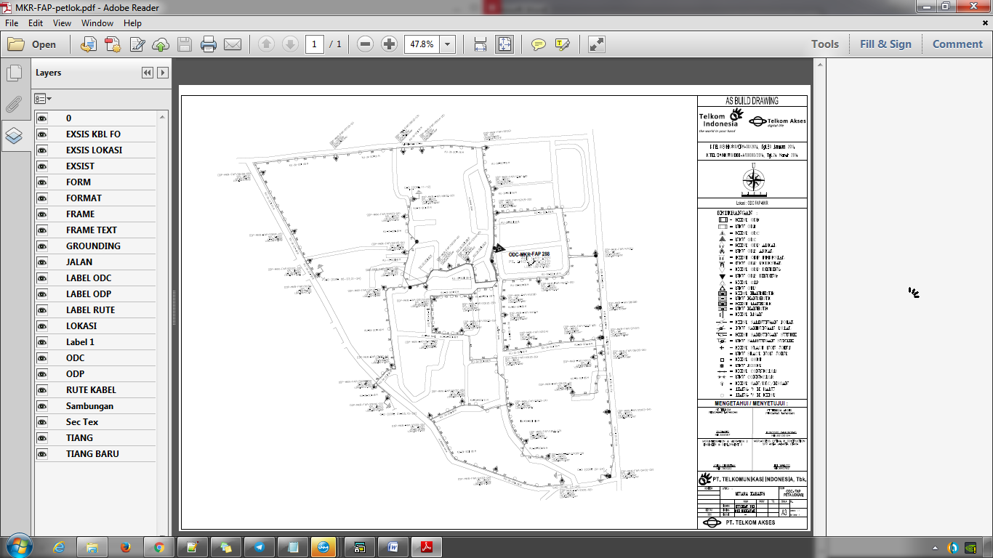
Berikut jaringan pada sto muara karang :

Sumber : telkomakses.co.id

Gambar IV.2

Skema Jaringan

4.1.3. Keamanan Jaringan
Keamanan jaringan Ftth yang bebrbasis noss-f sebagai berikut:
- Perangkat Passive ODC yang terletak di lapangan harus di gembok secara rapih dan ketat guna menghindari hal-hal yang tidak diinginkan.
- Log in noss-f guna mengamankan sistem supaya tidak sembarang orang bisa mengakses.
- Jika ingin mengakses di luar kantor harus menggunakan VPN (virtual private network).
4.1.4. Rancangan Aplikasi
Berikut rancangan aplikasi yang ada dan digunakan kepada seluruh karyawan PT. Telkom Akses :
- My Indihome
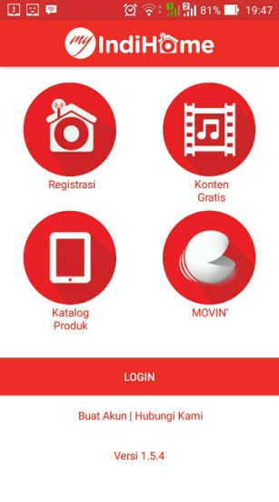

Sumber : telkomakses.co.id

Gambar IV.3

Rancangan Aplikasi

My indihome ialah suatu rancangan aplikasi yang di pakai seluruh jajaran karyawan PT.Telkom Akses yang dipergunakan untuk mengambil atau mengirimkan suatu order yang dilakukan teknisi untuk bekerja ke pelanggan.

4.2. Pengujian Jaringan Awal
Berikut Pengujian Jaringan Awal pada FTTH berbasis noss-f ialah sebagai berikut:

4.2.1. Pengujian Jaringan Awal
- Input nomer telepon atau nomer internet yang akan di proses dipelanggan atau user.
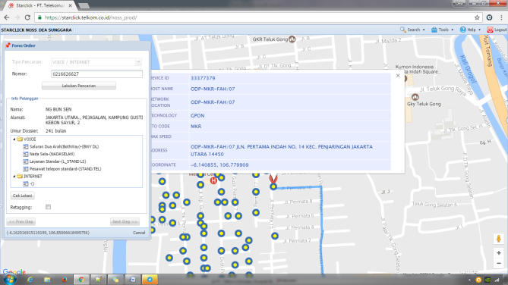

Sumber https://starclick.telkom.co.id/starclick/login.php

Gambar IV.4
Input starclick

- Jalankan Order yang sudah diinput di starclick
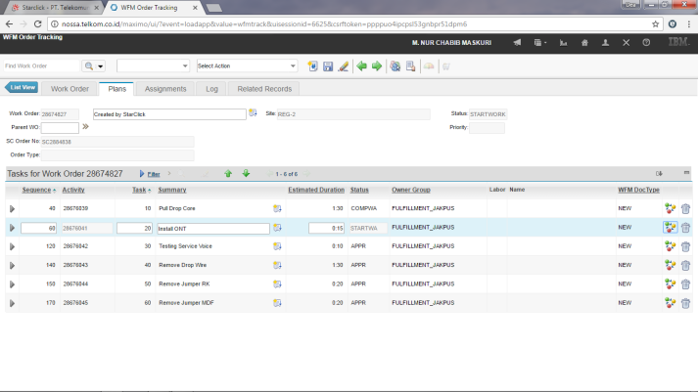

Sumber : http://nossa.telkom.co.id/maximo/ui/login
Gambar IV.5
Input SCCD

- Ketika Order sudah di jalankan status SCCD akan seperti d bawah ini :
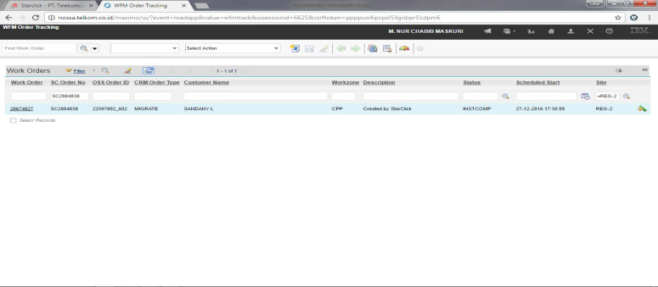

Sumber : http.nossa.telkom.co.id/maximo/ui/login

Gambar IV.6
Jalanin SCCD

- Ketika Order di SCCD sudah INSCOMP maka kita akan balik lagi Starklik untuk melihat status order tersebut :
- Jika data tidak lurus di lapangan dengan sistem akan seperti ini:
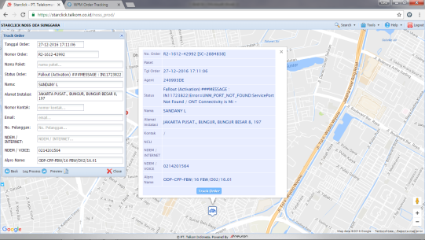

Sumber : starclick.telkom.co.id/starclick/

Gambar IV.7
Order Starclick

- Jika data lurus lapangan dengan sistem akan seperti ini :
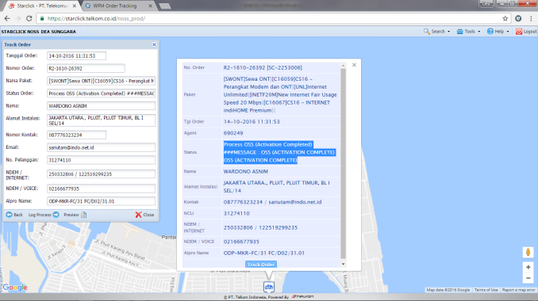

Sumber : starclick.telkom.co.id/starclick/

Gambar IV.8
Order Starclick dari SCCD

    - Pengujian Jaringan Akhir
Berikut jaringan akhir fiber optik FTTH berbasis sistem noss-f
- Kita harus cek SN ONT yang akan dicreate di aplikasi UNM2000.
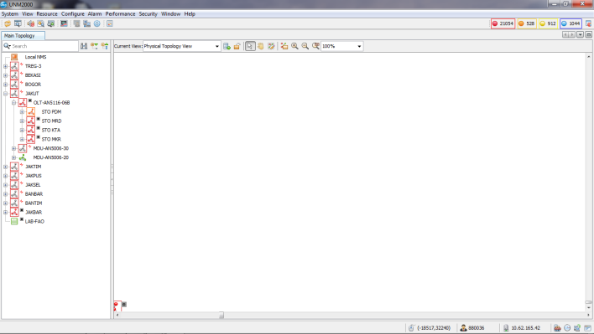

Sumber : telkomakses.co.id

Gambar IV.9
UNM2000

- Ketika SN ONT tersebut terbaca atau terdetek maka akan terlihat seperti ini :
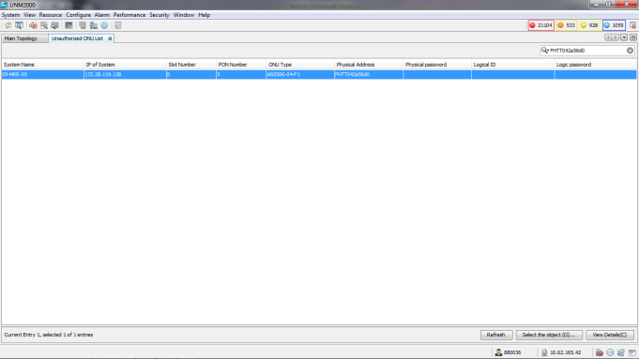

Sumber : telkomakses.co.id

Gambar IV.10
SN UNM2000

- Masuk ke skrip di notepad untuk mengcreate SN ONT yang sudah terbaca di aplikasi UNM200
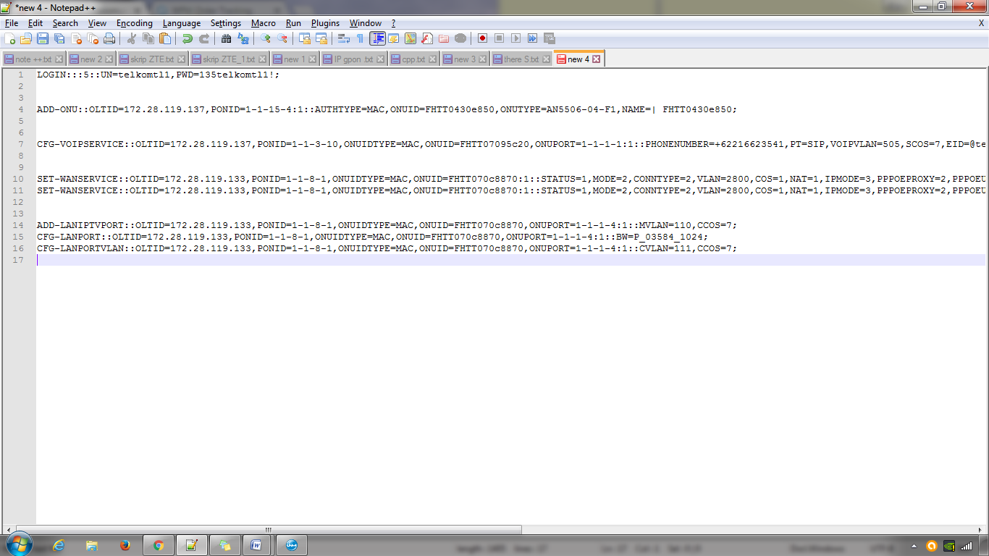

Sumber : telkomakses.co.id

Gambar IV.11
Script Note ++

- Ketika skrip sudah diganti atau diedit maka create SN ONT tersebut di aplikasi CRT seperti berikut :
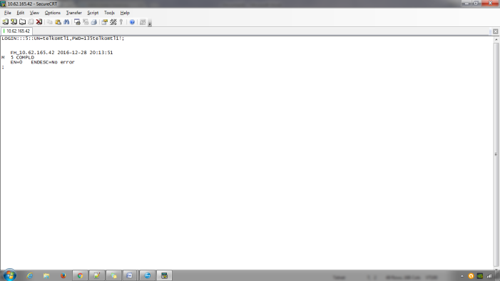

Sumber : telkomakses.co.id

Gambar IV.12
Secure CRT
- Ketika sudah dicreate diCRT dan ada keterangan noeror maka SN ONT tersebut sudah idup di UNM2000

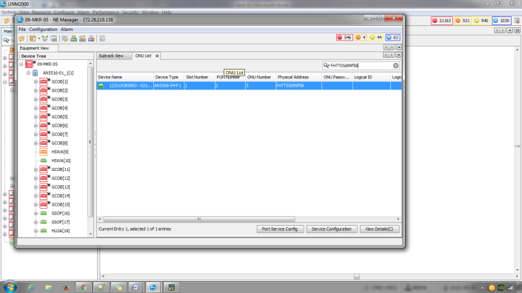

Sumber : telkomakses.co.id

Gambar IV.13
SN yang hidup di UNM 2000

- Ketika idup SN ONT di UNM kita cek layanan telepon tersebut di UNMnya.
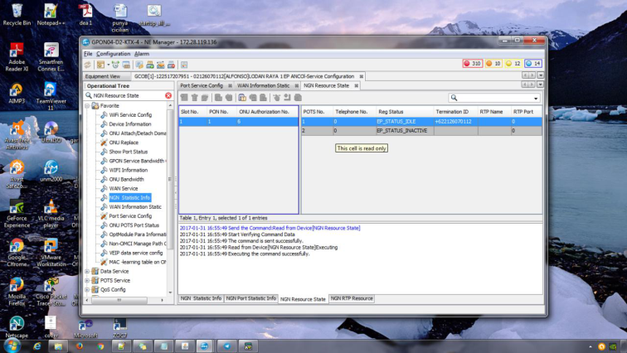

Sumber : telkomakses.co.id

Gambar IV.14
SN yang hidup di UNM 2000

- Ketika idup SN ONT di UNM kita cek layanan internet tersebut di UNMnya
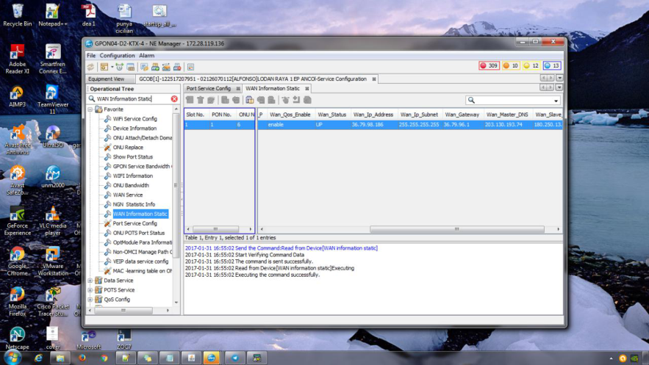

Sumber : telkomakses.co.id

Gambar IV.15
SN yang hidup di UNM 2000

